**Presseinformation**

**Leipfinger-Bader GmbH**, Ziegeleistraße 15, 84172 Vatersdorf

Abdruck honorarfrei. Belegexemplar und Rückfragen bitte an:

**Kommunikation2B**, Westfalendamm 241, 44141 Dortmund, Fon: 0231/33049323

11/23-10

**Verwandlung durch Keramik**

Tonality-Fassade

für den Verwaltungsbau der Stadtwerke Hof

Die Stadtwerke Hof haben ihr bestehendes Verwaltungsgebäude auf dem Betriebshof der bayerischen Stadt umfassend saniert und energetisch aufgewertet. Ein besonderer Fokus lag dabei auch auf einer designorientierten Fassadengestaltung, die mit ihrem einzigartigen Charakter den Landkreis prägt. Diesen Anspruch erfüllt die vorgehängte hinterlüftete Tonality-Fassade von Leipfinger-Bader in besonderem Maß. Denn die vertikale Verlegung der profilierten Keramikelemente mit matt-beiger Oberfläche erzeugt eine abwechslungsreiche Tiefenwirkung. Zudem ist die High-End-Keramik besonders leicht und erwies sich damit als ideale Sanierungslösung für das statisch herausfordernde Mischmauerwerk unter der alten Fassadenbekleidung.

Ein Gebäude aus den 1970er Jahren mit enormen energetischen und brandschutztechnischen Rückständen: Die Stadtwerke Hof haben ihr Verwaltungsgebäude jetzt so umfassend saniert, dass es von außen einen Neubaucharakter aufweist. Neben der gestalterischen Neuausrichtung wurden dabei nach Plänen des Architekturbüros beyer architekten auch sämtliche bauliche Mängel beseitigt. So verfügte das Bürogebäude beispielsweise lediglich über einen baulichen Rettungsweg. Dies erforderte den Anbau von zwei Fluchttreppen. Auch sämtliche Fenster wurden ausgetauscht und die Fassade umfassend erneuert. Nach der Sanierung erreicht das Gebäude einen Effizienzhaus-70-Standard.

Große Dachterrasse mit Blick über die Altstadt

Das Verwaltungsgebäude ist in Stahlbetonskelettbauweise errichtet und hat vier Ebenen. Ein kleiner Teil des Gebäudes ist unterkellert. Dort befinden sich vor allem die Technikräume. Der winkelförmige Baukörper ist circa zwölf Meter breit. Die Geschossfläche beträgt insgesamt 3.260 Quadratmeter. Im Zuge der Sanierung wurde das Dach des Bürogebäudes zu einer über 200 Quadratmeter großen Dachterrasse ausgebaut, die den Mitarbeitern als Pausenbereich dient und zudem sowohl für das Arbeiten im Freien als auch für Veranstaltungen genutzt werden kann. Besonderes Highlight ist dabei der unverbaute Blick auf die Hofer Altstadt. Durch eine Überdachung mit beklebten Gläsern wird dafür gesorgt, dass die Terrasse auch bei schlechtem Wetter nutzbar ist.

Durchdachtes Lichtkonzept

Im Zuge der Errichtung der Dachterrasse musste das bestehende Treppenhaus um einen Stock erweitert werden. Es verfügt jetzt auch über ein Oberlicht, durch das viel Tageslicht ins Innere einfällt und das im Brandfall den Rauch abführt. Zudem erhielt der Besprechungsraum ein neues Lichtkonzept: So wurde die neue Decke mit einem geschwungenen LED-Deckensegel versehen. Vertikale LED-Linienleuchten schaffen ein beeindruckendes Lichtschauspiel und kreieren eine besondere Atmosphäre.

Herausfordernder Sanierungsuntergrund

Auch von außen erhielt das Verwaltungsgebäude ein völlig neues Aussehen. Die Sanierung der in die Jahre gekommenen Gebäudehülle erfolgte dabei mittels einer vorgehängten hinterlüfteten Tonality-Keramikfassade von Leipfinger-Bader auf einer Gesamtfläche von 1.200 Quadratmetern. Der Wunsch und Anspruch von beyer architekten bestand darin, eine Fassade zu kreieren, die im Landkreis Hof aufgrund ihres einmaligen Charakters die Blicke auf sich zieht. Das architektonische Konzept sieht dabei vor, dass die Keramikelemente durch klare gebänderte Fensterflächen unterbrochen werden. Zudem wird das Fassadenbild an den Ecken durch die Keramikelemente wie in einem Bilderrahmen zusammengefasst.

Damit dies gelingen konnte, musste zunächst die alte Fassade zurückgebaut werden. Unter dem alten Bekleidungsmaterial offenbarte sich ein Mischmauerwerk, das sich als deutlich weniger tragfähig erwies als ursprünglich angenommen. Fassadenbekleidungen mit zu hohem Gewicht scheiden bei solchen herausfordernden Sanierungsfällen oftmals von Vornherein aus. Der Vorteil: Die High-End-Keramik von Leipfinger-Bader wird einschalig produziert und erweist sich damit im Vergleich zu herkömmlichen Fassadenziegeln als besonders leicht und dennoch robust. Die profilierten Tonality-Elemente in Hof verfügen über ein geringes Gewicht von nur 40 Kilogramm pro Quadratmeter mit einer sichtbaren Profiltiefe von circa 30 Millimetern. „Im Zuge der Rückbauarbeiten wurde schnell klar, dass die Entscheidung für unsere High-End-Keramik im Vorfeld der Baumaßnahmen goldrichtig war“, betont Michael Klein, Key Account Manager bei Leipfinger-Bader. „So konnten die statischen Anforderungen zuverlässig erfüllt, die Baustelle planmäßig weitergeführt und die neue Fassade problemlos errichtet werden.“

Fassade unterstreicht den Gebäudecharakter

Der hohe Anspruch der Architekten an ein energieeffizientes Gebäude, das Natur und Ressourcen schont, spiegelt sich auch in der Wahl der Fassadenfarbe wider. Zum Einsatz kamen die Tonality-Keramikelemente in der Farbe Beige aus der Nature Collection von Leipfinger-Bader. Auf Wunsch der Architekten sollte die Oberfläche dabei so matt wie möglich erscheinen – ein Auftrag, den Leipfinger-Bader in der eigenen Tonality-Produktionsstätte in Weroth gewissenhaft umgesetzt hat. Denn: Jede Keramikfassade wird individuell hergestellt, so dass sie den jeweiligen Charakter eines Gebäudes bestmöglich nach außen trägt.

**Vertikale Elementmontage**

Ein besonderer Blickfang ist zudem die gewählte Oberflächengeometrie „Montano“. Erhebungen in Form von unterschiedlich ausgeprägten und im Wechsel angeordneten Stegen erzeugen ein Relief, das sein Aussehen je nach Lichteinfall und Sonnenstand chamäleonartig verändert und eine besondere Tiefenwirkung erzeugt. Das auffällige Schattenspiel an der Fassade wird in Hof noch einmal verstärkt: durch die vertikale – anstatt horizontale – Montage der profilierten Montano-Keramikelemente. Die vertikale Elementmontage erweist sich dabei als zunehmend beliebte Ausführungsart bei der Fassadengestaltung, denn die Fassade bietet so zu jeder Tageszeit ein anderes Aussehen. „Mit unserer Keramikfassade und den verschiedenen Montagearten können wir jeden Kundenwunsch exakt erfüllen. Vor allem im Vergleich zu klassischen Fassadensystemen punktet unsere Tonality-Keramikfassade vor allem mit ihrer unnachahmlichen Tiefenwirkung“, betont Michael Klein, Key Account Manager bei Leipfinger-Bader.

**Langlebige Architektur**

Nicht nur optisch, sondern auch bauphysikalisch, überzeugt die Tonality-Fassade. Sollte sie einmal durch Graffitis verschmiert werden, lassen sich diese ganz einfach mit einem weichen Tuch und einer alkohol- oder lösungsmittelhaltigen Lösung oder entsprechenden Graffiti-Entfernern abwischen. Die Tonality-Oberflächen sind säure- und laugenbeständig und werden durch den Reinigungsprozess nicht beschädigt. Die Wartungsarbeiten reduzieren sich dadurch auf ein Minimum. Die Einsparung von Zeit und Kosten ist dabei für die Stadtwerke Hof ein entscheidender Faktor. Der Graffitischutz ist von Anfang an enthalten und bleibt über die gesamte Lebensdauer bestehen. Es muss nicht nachträglich eine Graffiti-Schutzschicht auf die Fassade aufgebracht werden.

Auch in vielen Jahrzehnten wird die neue Fassade des Hauptbürogebäudes der Stadtwerke Hof ihre heutige Qualität unverändert beibehalten. Dies gilt sowohl für die Farbe als auch für die auffällige Oberflächenstruktur der Keramikelemente.

Weitere Informationen erhalten Interessierte unter www.leipfinger-bader.de und www.tonality.de.

ca. 7.200 Zeichen

**Bautafel:**

**Bauvorhaben**: Energetische Sanierung des Verwaltungsgebäudes der Stadtwerke Hof im Unterkotzauer Weg 25, Hof

**Bauherr**: Stadtwerke Hof, Hof

**Architekturbüro**: beyer architekten, Döhlau

**Fassadenbauer**: Frahammer GmbH & Co. KG, Pöttmes

**Hersteller VHF/Keramikelemente**: Tonality, Weroth

**Bauzeit**: Juni 2022 bis Oktober 2023

**Bildunterschriften**

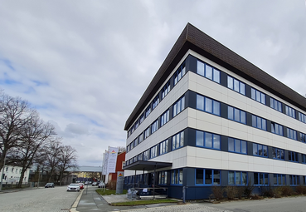

**[23-10 Vorher]**

*Das in die Jahre gekommene Verwaltungsgebäude der Stadtwerke Hof musste umfassend saniert werden.*

Foto: beyer architekten

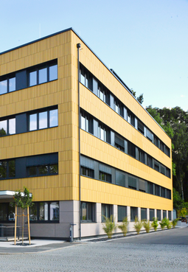

**[23-10 Neubau]**

*Der Wunsch der Architekten bestand darin, dass die neue Fassade mit ihrem unverwechselbaren Äußeren den Landkreis prägt.*

Foto: Fotostudio Groh

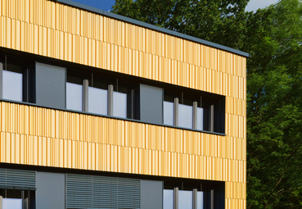

**[23-10 Montano]**

*Vertikal montiert, erzeugen die Keramikelemente mit der Oberfläche „Montano“ ein besonderes Licht-Schatten-Spiel an der Fassade.*

Foto: Fotostudio Groh

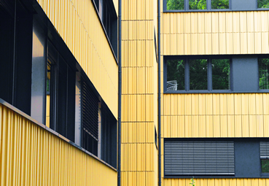

**[23-10 Langlebig]**

*Die Stadtwerke Hof entschieden sich für eine lebenslang widerstandsfähige Fassadenlösung von Tonality.*

Foto: Fotostudio Groh

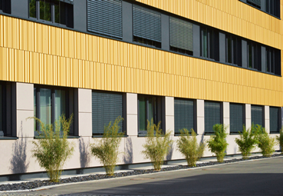

**[23-10 Graffiti]**

*Werkseitig integrierter Graffitischutz, der niemals erneuert werden muss: Sollte die Fassade einmal unerwünscht bemalt werden, lassen sich die Schmierereien ganz einfach mit einem weichen Tuch und einer alkohol- oder lösungsmittelhaltigen Lösung oder entsprechenden Graffiti-Entfernern abwischen.*

Foto: Fotostudio Groh

**Social Media**

Sollten Sie das vorliegende Thema für einen Post nutzen, freuen wir uns, wenn Sie zu Leipfinger-Bader verlinken:

Leipfinger-Bader @leipfingerbader 

Tonality @tonality.natural.facades



Leipfinger-Bader @Leipfinger-Bader  
Tonality @tonality-facades



Leipfinger-Bader @leipfingerbader  
Tonality @tonality.facades

**Gerne können Sie folgende Posts nutzen:**

Die Stadtwerke Hof haben ihr bestehendes Verwaltungsgebäude auf dem Betriebshof der bayerischen Stadt umfassend saniert und energetisch aufgewertet. Die Fassade lieferte @leipfingerbader mit @tonality.natural.facades. Die High-End-Keramik ist besonders leicht und erwies sich als ideale Sanierungslösung für das statisch herausfordernde Mischmauerwerk unter der alten Fassadenbekleidung.

@tonality-facades-Keramikelemente von @Leipfinger-Bader kommen bei der umfassenden Sanierung des in die Jahre gekommenen Verwaltungsgebäudes der Stadtwerke Hof zum Einsatz. Das Unternehmen lieferte die vorgehängte hinterlüftete Keramikfassade. Die vertikale Verlegung der profilierten Elemente mit matt-beiger Oberfläche erzeugt eine abwechslungsreiche Tiefenwirkung.



Sanierung des Verwaltungsgebäudes der Stadtwerke Hof: @tonality.facades-Keramikelemente von @leipfingerbader sorgen für eine Fassade mit einzigartigem Charakter. Die Keramikfassade ist dabei lebenslang widerstandsfähig und überzeugt mit ihrem besonderen Licht-Schatten-Spiel.

|  |
| --- |
| **Über die Leipfinger-Bader GmbH:**  Leipfinger-Bader ist Marktführer für energieeffiziente und nachhaltige Systemlösungen am Bau und bietet Architekten, Planern und Investoren umfassende Beratungsleistungen. Das Unternehmen setzt als Innovationstreiber konsequent auf Forschung, Entwicklung und Prozessoptimierung. Zum High-End-Produktspektrum für Neubau und Sanierung zählen – neben massiven Mauerziegeln mit integriertem Schall- und Wärmeschutz – auch Recyclingprodukte, wie zum Beispiel der aus recycelten Ziegelresten bestehende Kaltziegel. Hinzu kommen Ziegelmodule und Ziegel-, Lehmziegel- und Stampflehm-Fertigteile für das serielle Bauen, Lehm-Holz-Massivdecken als Alternative zu Stahlbetondecken, intelligente Lüftungssysteme, ein Rollladenkasten auch aus Holz, Lösungen für die Dachbegrünung, vorgehängte hinterlüftete Tonality-Keramikfassaden inklusive abgestimmter Unterkonstruktion, Bodensysteme wie der keramische Estrichziegel mit energieeffizienter Heizlösung sowie Lehmplatten für den Innenausbau. Letztere kommen im Holz- und Massivneubau sowie bei der Altbausanierung zum Einsatz – in Form von Trennwänden, als Innenbeplankung speicherschwacher Außenwände oder beim Dachausbau. |

###### Rückfragen beantwortet gern

**Leipfinger-Bader Kommunikation2B**

Caterina Bader Mareike Wand-Quassowski

Tel.: +49 (0) 87 62 – 73 30 Tel.: +49 (0) 2 31 – 33 04 93 23

Mail: [info@leipfinger-bader.de](mailto:info@leipfinger-bader.de) Mail: [m.quassowski@kommunikation2b.de](mailto:m.quassowski@kommunikation2b.de)